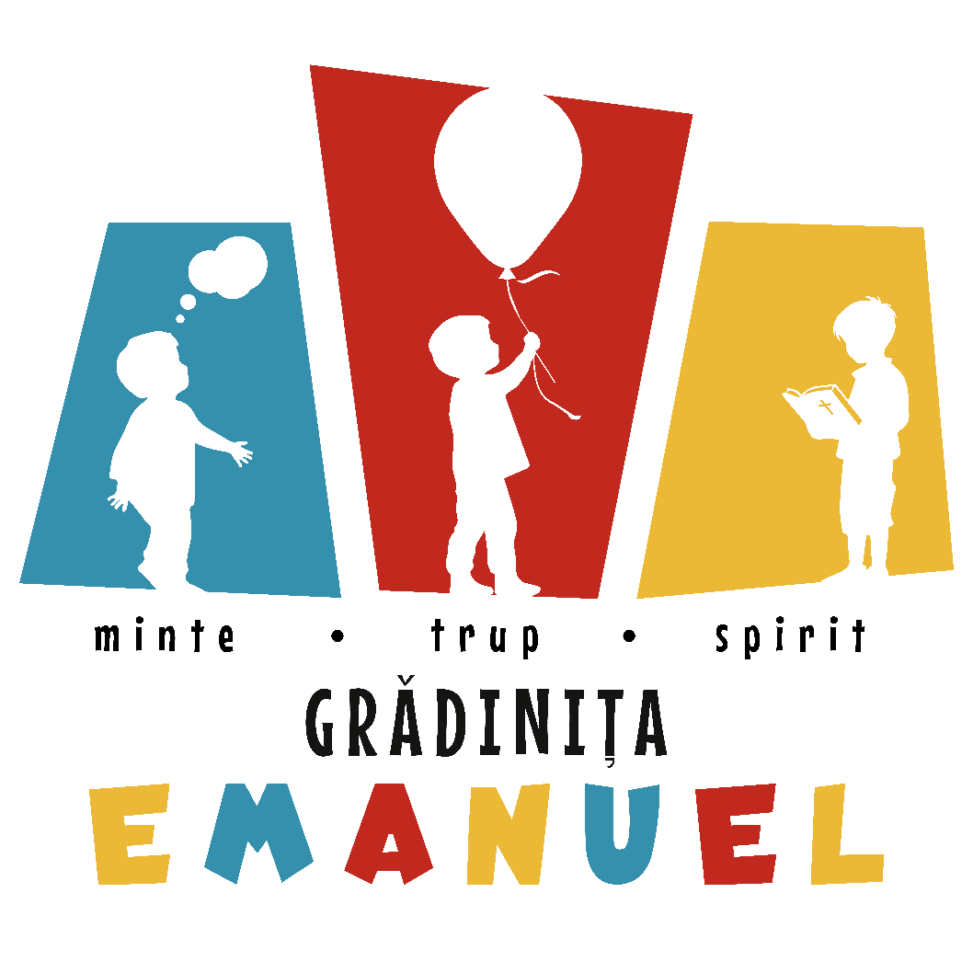

GRĂDINIŢA cu program prelungit „EMANUEL”

Oferta educaţională
AN ȘCOLAR 2025-2026

– 2019

Director,
Prof. Csegedi Izabella-Maria

VIZIUNEA grădiniței
Grădinița cu Program Prelungit „Emanuel” își propune să fie un spațiu al copilăriei autentice, unde fiecare copil este privit ca o persoană unică, cu potențial propriu de dezvoltare și cu dreptul de a fi respectat, iubit și valorizat.
Viziunea noastră este aceea de a forma copii încrezători, echilibrați și creativi, capabili să exploreze lumea cu bucurie, să gândească critic și să își dezvolte capacitatea de a lua decizii responsabile. Ne dorim să cultivăm în fiecare copil curiozitatea, spiritul de echipă, empatia și dragostea pentru frumos, pentru a contribui la formarea unor viitori adulți echilibrați și responsabili.
Pentru aceasta:
- Oferim un mediu educațional sigur și stimulativ, unde copilul învață prin experiențe directe și prin joc.
- Promovăm valorile creștine ca fundament moral pentru formarea caracterului.
- Urmărim dezvoltarea integrală a copilului – cognitivă, socio-emoțională, fizică și spirituală.
- Susținem colaborarea cu familia și comunitatea, recunoscând rolul esențial al părinților în educație.
- Îmbinăm tradiția și inovația, valorificând resursele moderne (salină, bibliotecă, studio podcast) și metode educaționale diverse (jocuri experiențiale, abordări Montessori, artă, muzică, limbaj).
Prin această viziune, grădinița noastră devine nu doar un loc de învățare, ci și o familie extinsă pentru copil, un spațiu unde acesta este încurajat să își descopere darurile și să își urmeze cu încredere drumul în viață.

MISIUNEA grădiniței
Misiunea Grădiniței cu Program Prelungit „Emanuel” este aceea de a oferi fiecărui copil o educație de calitate, bazată pe valori creștine, care să îi permită să se dezvolte armonios, să devină autonom, responsabil și pregătit pentru integrarea cu succes în școală și în societate.
Ne propunem să construim, împreună cu părinții și comunitatea, un parteneriat educațional activ, în care fiecare copil să fie sprijinit în descoperirea propriului potențial. Credem cu tărie că educația timpurie este cheia pentru formarea caracterului și pentru cultivarea unor deprinderi de viață sănătoase și durabile.
Pentru realizarea acestei misiuni:
- Asigurăm un cadru educațional incluziv și echilibrat, în care fiecare copil este respectat și valorizat.
- Promovăm învățarea prin joc, explorare și experiențe autentice, care să stimuleze curiozitatea și creativitatea copilului.
- Punem accent pe formarea caracterului moral și spiritual, cultivând dragostea, respectul, generozitatea și responsabilitatea.
- Încurajăm dezvoltarea competențelor socio-emoționale, pentru ca fiecare copil să învețe să trăiască în armonie cu ceilalți și să își gestioneze emoțiile.
- Oferim programe educaționale diversificate (arte, limbi străine, muzică, activități practice), care să răspundă nevoilor fiecărui copil.
- Susținem un stil de viață sănătos, prin alimentație echilibrată, activități fizice și educație pentru sănătate.
Astfel, misiunea noastră este de a modela nu doar cunoștințe, ci oameni cu valori, atitudini și comportamente pozitive, capabili să se adapteze schimbărilor societății și să contribuie la o lume mai bună.

OBIECTIVE:
- Asigurarea accesului la o educaţie complexă si echilibrată bazată pe principii creştine pentru fiecare copil, indiferent de condiţia socială, apartenenţa etnică sau religioasă
- Respectarea drepturilor copilului şi valorizarea fiecărui participant la actul educativ
- Crearea unui cadru primitor unde copilul să se simtă ocrotit, bine îngrijit şi preţuit
- Planificarea creativă a ambianţei şi a programelor educative pentru a dezvolta simţul estetic şi creativitatea copiilor prin valorificarea potenţialului fiecăruia
- Transmiterea de valori morale preţioase şi pozitive în vederea dezvoltării personalităţii şi caracterului copiilor
- Optimizarea actului educaţional prin îndrumarea preşcolarilor în dezvoltarea lor liberă, integrală şi armonioasă, pentru cultivarea sociabilizării şi integrarea socio-afectivă în colectivitate şi pentru integrarea cu succes în şcoală.
- Promovarea unui stil de viaţă sănătos

VALORI

Generozitate
Respect
Asumarea responsabilităţii
Dragoste
Integritate
Nobleţe
Iertare
Transparenţă
Autocontrol

Excelenţă
Motivaţie
Acceptarea diferenţelor
Non-violenţă
Umanitate
Empatie
Libertate de conştiinţă

CE OFERIM?

Grădiniţa cu Program Prelungit „EMANUEL“ este un loc special, unde asigurăm un program atractiv şi condiţii de calitate a procesului de educare, învăţare şi dezvoltare a copiilor preşcolari, prin activităţi instructiv – educative conform „Curriculum-ului Naţional pentru Învăţământul Preşcolar”. Grădiniţa „Emanuel“ doreşte să ofere copiilor o educaţie în spiritul moralei creştine, cu scopul însuşirii valorilor şi principiilor care stau la baza conturării unor caractere si personalităţi echilibrate.
Pentru anul şcolar 2025-2026, Grădiniţa cu Program Prelungit „EMANUEL“ va dispune de 25 locuri repartizate astfel:

Nr. | Grupa | Vârsta | Nr. locuri
1 | Mică | 2-3 ani | 22
2 | Mică/mijlocie | 2-4 ani | 25
3. | Mijlocie | 3-4 ani | 25
4. | Mijlocie | 3-4 ani | 25
5. | Mare | 4-5 ani | 25
 | Total |  | 122

RESURSE UMANE
- Număr de copii: 122 (5 grupe de copii)
- Personal didactic : 7 educatoare calificate, 1 educatoare necalificată
- Personal didactic auxiliar :
  - 1 logoped calificat (voluntar)
- 1 profesor de educaţie muzicală calificat (voluntar)
- 1 profesor de Lb. Engleză
- 1 profesor de Lb. Spaniolă
- 1 consilier școlar (voluntar)
- 1psiholog școlar
- Personal nedidactic:
  - 1 medic
  - 1 Administrator
- 1 asistent medical
- 3 bucătărese
- 4 îngrijitoare
- 2 femei de serviciu

RESURSE MATERIALE

- 5 săli de grupă
- 1 cabinet medical
- 2 Sali de mese
- 2 filtre primire copii
- izolator cu grup sanitar
- 1 birou
- bloc alimentar compus din :
    - zona de gătit
    - zona de debarasare , spălare vase
    - zona de spălare legume
    - zona de depozitare ouă şi produse lactate
    - zona de depozitare zarzavat,legume,fructe
    - vestiare şi grup sanitar pentru personal
    - 2 grupuri sanitare pentru copii
    - 1 salina de suprafată
    - 1 sala de conferinte
    - 1 studio Podcast
    - 1 magazie pentru lenjeria curata/murdară
    - 1 bibliotecă
    - 1 depozit materiale educationale

Taxe de şcolarizare:
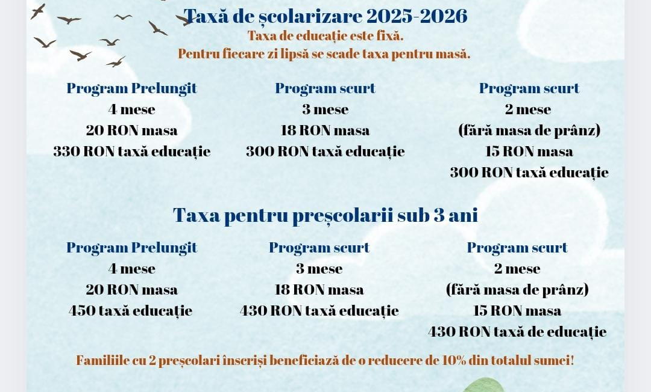

PROGRAM ZILNIC

Ora | Activitatea
7.00 – 8.30 | Primirea copiilor
8.00 – 8.30 | Examinare medicală
8.30 – 9.00 | Mic dejun
9.00 – 12.00 | Activităţi educaţionale comune  - Educarea limbajului  - Activităţi matematice  - Cunoaşterea mediului  - Educaţie pentru societate  - Educaţie muzicală  - Educaţie artístico-plastică  - Activităţi practice  - Educaţie fizică
Pe parcursul anului școlar | Activităţi extracurriculare  *Cursuri de muzică şi pian  - Limba engleză și spaniolă  - Terapie logopedică  - Ateliere de îndemânare şi artizanat  - Arte Plastice  - Atelier de meșteșuguri  - Asistență psihopedagogică  - Vizite la muzee, expoziţii  - Atelier de meşteşuguri
12.00 – 13.30 | Prânz
13.30 – 15.30 | Program de somn
15.30 – 16.30 | Activităţi recreative
16.30 – 17.00 | Gustare si plecarea copiilor

INCLUSE ÎN OFERTA EDUCAŢIONALĂ:
- Activităţile comune, opţionalele şi organizarea activităţilor extracurriculare
- Rechizitele şi materialele didactice necesare desfăşurării activităţilor (auxiliare şi materiale didactice individuale: cunoaşterea mediului, matematică, educaţie muzicală şi arte plastice, educaţie pentru societate, activităţi practice şi ateliere)
- Drumeții
- Organizarea unor expoziţii cu lucrările copiilor
- Asistenţa medicală zilnică
- Evaluări logopedice gratuite
- Lecţii de muzică şi pian
- Limbi străine – germană și engleză
- Parteneriate cu alte instituții
- Programe artistice
- Program in salina intituției
- Participare la concursuri
- Program de alimentaţie sănătoasă conceput de medic nutritionist

ALIMENTAŢIA
Alimentația copiilor din grădinița noastră este gândită cu mare responsabilitate, având la bază recomandările specialiștilor în nutriție pediatrică și normele în vigoare pentru o creștere sănătoasă și armonioasă. Meniurile sunt alcătuite săptămânal astfel încât să asigure un aport optim de energie (între 1500 și 1800 kcal/zi, în funcție de vârstă) și toți nutrienții necesari dezvoltării: proteine de calitate (din lactate, ouă și leguminoase), carbohidrați complecși (din cereale integrale, paste, orez, cartofi), grăsimi sănătoase (din semințe, nuci, uleiuri presate la rece) și o gamă variată de vitamine și minerale (din fructe și legume proaspete).
Meniul este ovo-lacto-vegetarian, echilibrat și variat, completând aportul proteic atât prin surse vegetale (linte, năut, fasole, soia, mazăre, semințe), cât și prin lactate și ouă. Astfel, chiar și în lipsa cărnii, copiii beneficiază de un regim hrănitor, echilibrat și diversificat.
Mic-dejunul include combinații de cereale cu lapte sau iaurt, tartine cu diverse creme vegetale, brânzeturi, omletă, platouri cu legume, fructe proaspete, ceaiuri din plante.
Gustările sunt formate din fructe de sezon, iaurturi, biscuiți sau preparate de patiserie făcute în bucătăria proprie.
Prânzul este compus din ciorbe și supe variate, feluri principale consistente (paste, pilafuri, tocănițe, șnițele sau chiftele vegetale, sarmale, lasagna vegetariană), garnituri sănătoase și salate crude. Preparatele sunt completate cu deserturi echilibrate (prăjituri de casă cu fructe, negresă, tartă, cremă de orez sau griș).
Gustarea de după-amiază continuă diversitatea prin fructe, biscuiți, produse de patiserie sau iaurturi.
Toate ingredientele sunt atent selecționate, cu prioritate pentru produse naturale, proaspete și de sezon. Preparatele sunt gătite prin fierbere, coacere sau servite crude, evitând prăjelile. Îndulcim deserturile cu miere sau zahăr brun, iar la asezonare folosim sucuri naturale de lămâie, borș sau ierburi aromatice.
În acest fel, meniul zilnic nu este doar hrănitor, ci și variat și atractiv pentru copii, contribuind la formarea unor obiceiuri alimentare sănătoase încă din primii ani de viață.

CONCLUZIE
Grădinița cu Program Prelungit „Emanuel” este mai mult decât o instituție educațională – este o comunitate a copilăriei, un loc unde dragostea, siguranța și educația se împletesc armonios pentru a sprijini dezvoltarea fiecărui copil.
Oferta noastră educațională pentru anul școlar 2025–2026 reflectă angajamentul de a asigura o educație complexă, modernă și centrată pe copil, integrată într-un mediu cald și prietenos. Prin activități instructiv-educative variate, prin implicarea familiei și prin valorificarea resurselor comunității, urmărim să formăm copii încrezători, curioși, creativi și responsabili.
Alimentația sănătoasă, programele extracurriculare, accentul pe valori morale și colaborarea strânsă cu părinții completează procesul educativ, transformând grădinița noastră într-un spațiu al bucuriei de a învăța și al descoperirii continue.
Credem că fiecare copil este un dar prețios și are un potențial unic. Rolul nostru este să îl însoțim pe acest drum al dezvoltării, oferindu-i repere sigure, modele pozitive și experiențe de neuitat, pentru ca, atunci când va păși în școală și mai târziu în viață, să o facă cu încredere și demnitate.

